

Proyección de las diapositivas, impresión y difusión
(¡Final Apoteósico!)

MODULO 5

0. Introducción 3
0.1. Objetivos 3
1. Unidad 1: Diseños Pedagógico y Estructural 4
1.1. Diseño pedagógico 4
1.2. Diseño estructural 5
2. Unidad 2: Diseño estético, factores externos y evaluación de la presentación 6
2.1. Diseño Estético 6
2.2. Factores externos al programa 9
2.1. Evaluación de la presentación 9
3. Unidad 3: Impresión y creación de documentos. 11
4. Unidad 4: Empaquetar para CD-Rom 14
4.1. Introducción 14
4.2. Empaquetar para CD en PowerPoint 14
5. Unidad 5: Guardar la presentación como página Web 16
5.1. Guardar como página Web 16
5.2. ¿Qué hacemos con la carpeta donde tenemos la página Web de nuestra presentación? 18
6. Unidad 6 Compartir un PowerPoint en Internet : Slideshare 19
6.1. Introducción 19
6.2. Registrarse en Slideshare 19
6.3. Subir tu presentación 20
6.4. Enlace a nuestra presentación 22
6.5. Buscar una presentación 23
7. Unidad 7 Para saber más. 24
7.1. Presentaciones educativas 24
7.2. Mejorar con Microsoft Producer nuestra presentación 24
7.3. Como insertar animaciones flash en power point 2003 24
8. Ejercicio Módulo 5 25
Título: Sacar nuestra presentación al exterior. 25

- Introducción
Una vez finalizada la presentación no está demás hacer una evaluación de la misma, estudias su diseño, ver la estética. Y una vez evaluada, hay que transmitirla:
- Visionarla de diferentes formas
- Imprimirla para pasarla a la audiencia
- Pasarlo a formato Web
- Publicarlo en la Web
- Copiarla en un CD-Rom para pasarla a otros.

Todo esto es lo que vamos a ver en éste módulo.
  - Objetivos
- Aprender a diseñar una presentación, pedagógica y estructuralmente
- Diseñar estéticamente una presentación
- Evaluar una presentación
- Dominar una presentación
- Aprender a publicarla de diferentes formas.
- Unidad 1: Diseños Pedagógico y Estructural
  - Diseño pedagógico
A lo largo de estas unidades seguro que nos habrá pasado por la cabeza múltiples situaciones de uso de este programa de presentación, desde la típica y cinematográfica escena del ejecutivo presentando unos balances al consejo administrador de una empresa hasta la del profesorado que quiere experimentar con esta aplicación informática. Esta última es la que nos interesa a nosotros.
Como pasos previos y antes de comenzar a realizar una presentación, hemos de analizar entre otras variables: la edad del alumnado, el tamaño del grupo, el rol del grupo ante la presentación, el conocimiento previo del grupo sobre la temática de la presentación, el interés de la misma, objetivo y contenido a desarrollar. Sin olvidarnos de las condiciones físicas del espacio y de los recursos materiales existentes.
Una presentación debe ser breve en el tiempo si por ella misma es el núcleo de atención y de ayuda, si es utilizada de forma interactiva puede ser más larga. El realizador de la presentación cuando opta por la primera alternativa corre el riesgo de sobrecargarla de información; mientras que en el segundo caso suele caer en una mera repetición de los puntos-esquema de la exposición.
Para la primera situación sugerimos planificar con papel y lápiz las diferentes diapositivas, determinar las ideas importantes, lo que es accesorio mostrarlo en forma de hipervínculo, y la exposición oral tiene que ir acompañado por un resumen o frase principal en las diapositivas, colocar elementos con significado pleno que no conlleven la utilización de elementos auxiliares en la misma diapositiva, proporcionar documentación complementaria, utilizar diapositivas-resumen al final de la presentación.
Para la segunda situación, recomendamos utilizar diferentes diseños dentro de la presentación, aunque dentro de un marco global común; no se debe abusar de listas y viñetas y, sobre todo, de los efectos de animación, que es mejor concretarlos en momentos adecuados; emplear contenidos informativos de apoyo y motivación, no meramente repetitivos.
A continuación nos detenemos un instante a reflexionar sobre cómo ha de ser el diseño de una presentación con fines educativos. Ésta no debe ser una mera exposición de contenidos sobre un tema de interés educativo, ni un listado de recursos para realizar una actividad. Queremos diseñar una presentación que ayude a los alumnos a alcanzar unos objetivos pedagógicos. Esto exige que el diseño pedagógico esté presente a lo largo de todo el proceso de diseño y creación, influyendo en la toma de decisiones tanto sobre el aspecto formal como sobre el aspecto estructural.

Podemos distinguir tres tipos de presentaciones educativas:
- Presentaciones susceptibles de ser utilizadas como recurso educativo, por contener temas diversos cuyo contenido puede ser utilizado en procesos de enseñanza - aprendizaje, pero sin un diseño específicamente educativo. Es el caso de una presentación de la que podemos coger las diferentes imágenes para después utilizarlas como recursos educativos.
- Presentaciones con contenidos educativos. Aunque no están concebidos para apoyar procesos de aprendizaje específico sus contenidos son educativos.
- Presentaciones diseñados para ser utilizados en procesos de enseñanza - aprendizaje. Son aquellos a los que estamos haciendo referencia, que se conciben con la idea de apoyar un determinado proceso de enseñanza – aprendizaje.
En los tipos segundo y tercero existe una "intencionalidad pedagógica" y, por lo tanto, un diseño específicamente orientado a la educación.

Una buena presentación interactiva debe tener, sobre todo, un guión lo más preparado posible con una buena estructuración de la información (diseño pedagógico) y una posibilidad de navegación clara que evite la desorientación (diseño estructural), además de estar dotada de una presentación atractiva (diseño estético).
Pistas para construir el diseño pedagógico
- Elige el tema de tu unidad didáctica.
- Define los objetivos a conseguir.
- Busca y selecciona los contenidos que quieres incluir.
- Establece la metodología a seguir en el desarrollo de la unidad.
  - Cómo va a ser la presentación – motivación – introducción.
  - Investigación individual o en grupo.
  - Estilo y cuantía de las intervenciones del profesor.
  - Momentos para la intervención del grupo de clase o puestas en común.
  - Momentos y tipo de evaluación.
  - Diseño estructural
Una vez preparado el texto con los contenidos que vamos a exponer (diseño pedagógico), llega el momento de estructurarlo. Es importante tener en todo momento presente la característica no lineal de la tecnología que vamos a utilizar, ya que como hemos visto este programa no se reduce a una secuencia de diapositivas, sino que permite la interactividad con enlaces internos o externos. Podemos, y debemos, dividir el contenido en diapositivas separadas que se conecten entre sí, de manera que desde una secuencia lineal principal podamos acceder a secuencia secundarias, desde las que podremos volver. Por lo tanto debemos:
- Dividir la información (parcelación en diapositivas).
- Definir de las relaciones entre las diapositivas, partiendo de una secuencia principal.
- Definir los enlaces, nodos o hipervínculos que establecerán los recorridos potenciales del alumno por el material.
- La estructura final debe ser clara. Hay que evitar que los alumnos se sientan perdidos o desorientados. Una buena ayuda es poner frecuentes enlaces "arriba" o al "mapa de contenidos".
- La presentación debe ser consistente, evitando que alguno de los temas quede aislado o desconectado del resto, y permitiendo distintos recorridos.
- Unidad 2: Diseño estético, factores externos y evaluación de la presentación
  - Diseño Estético
El siguiente paso es imaginar un diseño que resulte atractivo. Contenidos y diseño deberían estar muy claros antes de ponerse a teclear.
A nivel general podemos decir que:
La definición del diseño de la presentación depende de las características de la audiencia.
- Si queremos transmitir relajación utilicemos diseños en los que predominen los colores azules y verdes. Si por el contrario queremos que sean más coparticipes de la misma utilizaremos rojos y amarillos, siempre tonos suaves o pastel.
- Si deseamos que se lean las diapositivas (sobre todo si se imprimen) combinaremos los colores oscuros sobre claros. Los tipos de letra más legibles son Verdana, Arial, mientras que el Comic Sans da un aire informal y el Times Roman un aire más formal.
- Conviene que todas las diapositivas tengan el mismo esquema de diseño y de color, pero no es óbice para saltar la norma en casos concretos, como aquellos en los queremos presentar una información relevante.
- Elegir un formato que se adapte al medio. No debe usarse el mismo formato si la presentación se va a realizar con un ordenador y un proyector multimedia (efectos dinámicos multimedia), a realizarla con los alumnos de forma individual cada uno con su ordenador (claridad en las fuentes e imágenes, utilización de hipervínculos para su carácter interactivo, con contenidos de profundización y de realización de actividades de diferente diversidad)
El diseño de una presentación consiste en la adecuada combinación de los siguientes elementos:
    - Texto
Los textos de una presentación han de ser fáciles de leer y atractivos. La velocidad de lectura de una persona en un monitor de ordenador viene a ser un 25% más lenta que sobre el papel. Los diseños recargados ahuyentan, incluye la cantidad correcta de texto en cada diapositiva.
Se trata de que el texto sea visible, lo que obliga a restringir los tipos y tamaños de letra. En cualquier caso el diseñador de la presentación ha de tener presente que no en todos los equipos se visualizarán sus presentaciones como en su programa de diseño.
Para facilitar la lectura utilice fuentes serif, mientras que para una información puntual y contrastada emplee sans-serif.
    - Tablas
Son estructuras que permiten organizar información en una presentación.
Son muy útiles para presentar sintéticamente las ideas y permiten representar de manera esquemática los conceptos, lo que facilita la identificación de las relaciones entre los mismos.
Es fácil combinar fondos, insertar imágenes en el texto, crear márgenes y columnas utilizando tablas sin bordes.
    - Imágenes
Las imágenes de una presentación son una característica importante de la misma, no sólo porque realzan su atractivo ante los lectores, sino porque proporcionan información.
- Los formatos más utilizados son GIF (Graphics Interchange Format) y JPEG (Joint Photographic Expert Group), que conjugan una buena calidad de visualización con un tamaño reducido, lo que reduce su tiempo de acceso y descarga.
- El formato gif permite usar hasta 256 colores diferentes, lo que lo hace apropiado para dibujos: imágenes con pocos colores o que contengan zonas amplias de un color uniforme (incluidos el blanco y el negro). Al almacenar la imagen se puede optar por reducir el número de colores a un máximo de ocho, lo que reduce el espacio de almacenamiento a menos de la mitad.
- El formato jpeg se desarrolló para almacenar en poco espacio imágenes que contengan mucha información, como pueden ser las fotografías, en las que no es normal que existan áreas grandes conteniendo exactamente el mismo color. La reducción del espacio de almacenamiento se logra aplicando algoritmos matemáticos. Al almacenar la imagen se puede elegir el grado de compresión que queremos darle, en detrimento de la calidad del resultado. Es conveniente hacer algunas pruebas, porque la mayor parte de las veces la pérdida de calidad no es apreciable por el ojo humano.
Es recomendable que el número total de gráficos de una diapositiva no sea mucho mayor de la media docena.
- Hay que mantener los mismos iconos, botones y flechas para dar unidad a la presentación.
- La imagen visual puede ser mejorada realizando sencillos ajustes de la misma (cambio de tamaño, combinación imagen-texto, realización de recuadros,...)
- Hay que adecuar la imagen al tipo de información, de manera que utilice dibujos animados para comunicar un alegre impresión, pero no para asociarlas con informaciones graves e importantes.
- Hay que utilizar de manera precisa las imágenes prediseñadas asociadas con el programa. Es mejor no tener una imagen, que mostrar una inadecuada.
- No se debe abusar de las imágenes prediseñadas del programa, puesto que están ya muy difundidas. Puedes hacerte con otras colecciones.
- Las autoformas, aunque menos atractivas que las imágenes prediseñadas, permiten interactuar con el texto de una manera más directa y sin embargo muchas veces son elementos olvidados.
    - Fondos
El fondo de una diapositiva aunque parezca un elemento secundario, juega un papel importante para el éxito de una presentación.
- Emplea fondos diversos para presentaciones de gran cantidad de diapositivas (más de 20), pero que tengan un nexo común.
- Juegua con las diferentes texturas que ofrece el programa, así la textura de madera transmite un efecto cálido.
- Si empleas varios fondos intenta que la secuencia de los mismos sea de mayor a menor monotonía.
    - Efectos especiales
Son elementos motivadores, muy útiles sobre todo en presentaciones de ejecución automática, pero no debemos abusar de ellos porque pueden ocasionar el efecto contrario al deseado.
Intenta ser coherente con los elementos de animación establecidos para cada diapositiva, manteniendo una estructura lógica a lo largo de la presentación. No hagas de cada diapositiva un conjunto de efectos incoherentes al resto.
Elige el efecto de animación en función a cómo va a trabajar con el elemento al que se le aplica la animación. Así si presenta una información para posteriormente debatirla, conviene que dicha información se atenúe después de la animación.
    - Enlaces
En la realización de la presentación seguro que nos han venido a la cabeza o hemos conocido enlaces interactivos para obtener o complementar la información. Resulta elegante, y honesto, que desde nuestro producto final facilitemos el acceso a estos sitios mediante el enlace correspondiente. Es el momento de decidir dónde pondremos los enlaces. Nuestra recomendación es que si aluden a una lista de recursos o de direcciones, éstos vayan en una diapositiva aparte; mientras que para informaciones concretas y precisas, se haga el enlace en la diapositiva correspondiente.
Cuando trabajes con presentaciones ramificadas, que no sean de una única secuencia, intenta que cada diapositiva tenga botones de acceso a cada vía de presentación.
Emplea los enlaces como elementos para crear interactividad directa con el alumnado. Así es útil emplear enlaces de preguntas con varias opciones y éstas son hipervínculos a sendas diapositivas de respuesta.
Facilita la comunicación para la mejora de la presentación realizando enlaces de correos electrónicos con los autores de la presentación y con personas relacionadas con la temática y que estén dispuestos a colaborar
  - Factores externos al programa

Y por último hemos de tener en cuenta aspectos ajenos al programa en sí, pero que repercuten también en la operatividad de la presentación. Así, por ejemplo, citamos las siguientes recomendaciones:
- Adecuar una sala de tamaño apropiado para la presentación, no solamente en el aspecto de la extensión sino en él de la disposición de los diferentes elementos. Éstos estarán supeditados a la metodología a seguir. No es lo mismo una distribución de espacio para una presentación en gran grupo que para el trabajo en pequeños grupos.
- Durante la presentación cuida la comunicación verbal y no verbal. Así por ejemplo; no recites ni leas íntegramente la presentación, manten contacto visual con el alumnado, haz gestos para apoyar tu voz, no temas hacer pausas, resalta las verbos y las palabras de acción.
- Si vas a repartir documentación complementaria, hazlo antes, si es necesaria en la presentación, sino, después.
- No improvises. Ensaya la presentación con los medios que tengas a tu disposición. Por lo que aconsejamos llegar con tiempo suficiente para revisar la logística.
- Incluye en la exposición elementos motivantes de atención, como son preguntas abiertas, anécdotas,...
- Crea bloques de tiempo para el dialogo y el intercambio de información. Durante los cuales es conveniente apagar el foco lumínico de la presentación para evitar perdidas de concentración. (En la presentación apretando la tecla N se pone en negro, volviendo a pulsar vuelve a su estado original)

Evaluación de la presentación
Si vas a realizar una presentación y quieres tener una secuencia estructurada de cómo realizarla te recomendamos que a modo de síntesis sigas estos pasos:
- Reconoce tu audiencia, tu finalidad, el método de presentación (personal o automática) y los recursos existentes.
- Establece un diseño, que puede ser determinado o no por el uso de plantillas.
- Desarrolla primero el contenido, para luego acomodar el lenguaje visual y los efectos multimedia.
- Considera la posibilidad de crear información impresa tanto de carácter informativo para los asistentes, como de ayuda para el que realiza la presentación.
- Ensaya y...
- ¡A presentar!
No obstante y a modo de paréntesis entre estos seis pasos debe haber una evaluación a priori y otra a posteriori. La primera alude a que el proceso de la creación de una presentación no termina cuando está realizada, ya que cuando se está en el proceso de creación se corre el riesgo de perder los objetivos de la misma. Somos conscientes que resulta mucho más fácil evaluar aspectos funcionales y de diseño, desatendiendo los pedagógicos. Algunos ítems de los que nos podemos fijar en la evaluación pedagógica son los siguientes:
- ¿Qué objetivos va a contribuir a conseguir el uso de esta presentación?
- ¿En qué momento del proceso enseñanza-aprendizaje va a incidir la presentación?
- ¿Qué ayudas va a necesitar el alumnado durante la presentación?
- ¿Qué conocimientos previos, técnicos y conceptuales, requiere el manejo del documento?
- La exposición de los contenidos, ¿es adecuada al grupo de alumnos?
Esta evaluación debe estar contrastada con otra realizada al final de todo el proceso y que deberá centrarse en las siguientes variables:
- Eficacia del medio para la consecución de los objetivos. Caso de que haya discrepancias habrá que plantear tanto el diseño de la presentación como su adecuación a esos objetivos y a esos estudiantes.
- Recursos utilizados y su operatividad pedagógica.
Práctica 1 Unidad 1 Módulo 5

Planifica el diseño de una presentación (no es necesario que lo realices, sólo coge un trozo de papel), para un grupo de alumnos de un centro educativo, de la edad que desees.
- Decide la temática y los objetivos.
- Haz un boceto del diseño de las diapositivas, piensa en las fuentes, fondo, colores, efectos de animación...
- Decide qué tipo de gráficos o imágenes van a ser adecuados para la audiencia.
- Piensa en los enlaces o hipervínculos a utilizar.
- Evalúa los diferentes aspectos de la presentación que hemos diseñado, y piensa en mejoras: anéctodas que despierten preguntas interactivas con vínculos a otras diapositivas, ,,,

- Unidad 3: Impresión y creación de documentos.
Es posible que de una presentación se dé al auditorio una serie de documentación impresa basada en la misma. Para crear esta información es necesario plantearse que formato vamos a utilizar, ya que imprimir una página por diapositiva es la mayor parte de las veces descompensar la relación información-tamaño. Esta alternativa es útil cuando queremos realizar transparencias de las distintas diapositivas.
Los formatos los podemos contemplar en patrón de documentos.
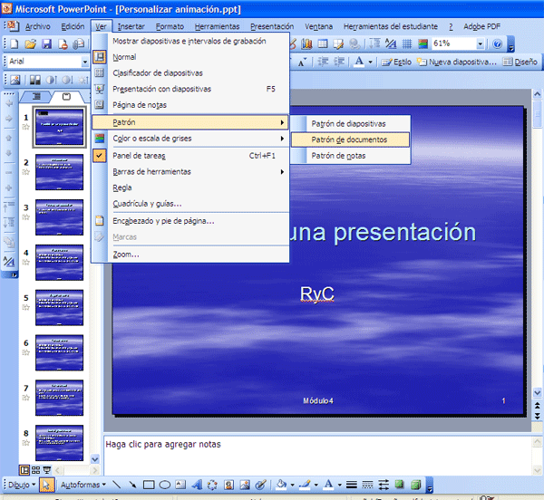

El esquema de dos diapositivas por página es conveniente para cuando queremos una buena calidad de impresión, pero sin espacio suficiente para la realización de notas.
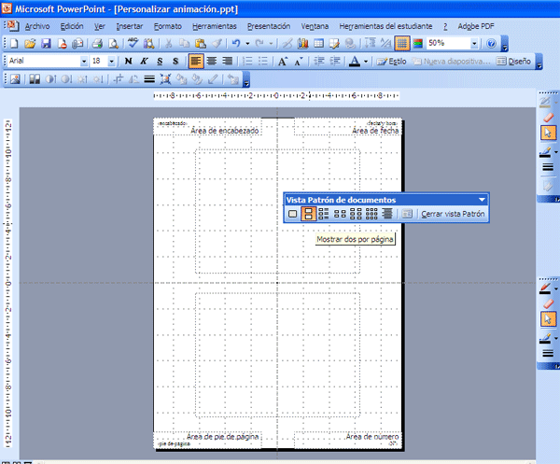
Hacemos clic sobre el esquema de tres diapositivas y comprobamos que las diapositivas son más pequeñas y ya existe un espacio adecuado para las notas. Sirve para presentaciones en las que las diapositivas son grandes y sencillas, en contraste con la información complementaria ofertada por el presentador

El esquema de cuatro diapositivas utiliza los mismos tamaños de diapositivas que en el anterior, en detrimento de reducir la extensión de toma de notas que ahora se realizaría por encima y por debajo de la diapositiva

Esta disminución de espacio para notas, se ve aumentado cuando escogemos esquema de seis diapositivas puesto que éstas mantienen el tamaño.
Trabajamos con nueve diapositivas, principalmente cuando queremos establecer un índice o tabla de contenidos. Por su tamaño no es conveniente para centrarnos en su información, fundamentalmente si es textual.
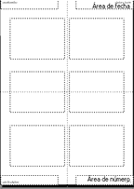
Si deseamos controlar el esquema de documentos, tenemos la última opción del patrón de documentos.
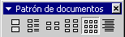

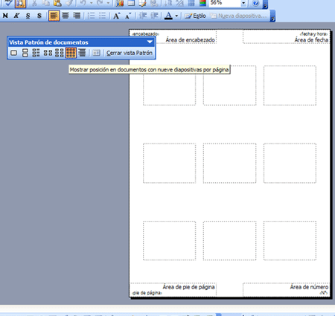

Una vez comentadas las diferentes opciones de documentos para asistentes, es cuestión de ir a imprimir desde el menú de archivo.

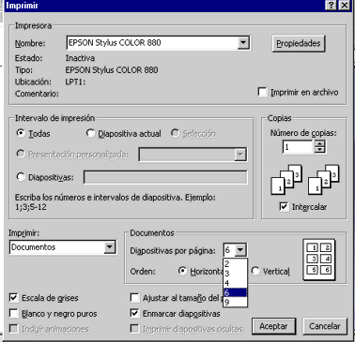
En la ventana correspondiente y en el apartado imprimir debemos señalar documentos y después asignar las diapositivas por página. A la derecha aparece un gráfico que nos recuerda el formato de la distribución. Las otras variables que aparecen son las ya sabidas; recordando que la calidad de la impresión, tamaño de papel y otras utilidades, radican dentro de propiedades.

Por lo que respecta a la creación de documentos para el orador, hemos de recordar que este tema ya fue explicado en otro módulo.
Práctica 2 Unidad 3 Modulo 5
En una presentación ya hecha, diseña el patrón de documentos en el supuesto que lo tuvieras que imprimir: Decide cuantas diapositivas irían por documento y cambia el pie de página.

A la hora de imprimir puedes practicar la impresión de:
- Los documentos.
- Las diapositivas.
- Las notas al orador o también llamado páginas de notas.
Para imprimir sólo unas diapositivas concretas, debemos pulsar la opción Diapositivas: y escribir en él sus números, separados por punto y coma.
Si unimos dos números por un guión, estamos indicando el intervalo consecutivo de diapositivas comprendidas entre el primer número y el segundo.

Evidentemente no es necesario que lo imprimas, pulsa en Vista Previa para ver el resultado.

- Unidad 4: Empaquetar para CD-Rom
  - Introducción
Es hora de sacar a pasear nuestras presentaciones. Hemos visto cómo sacarlas en papel, otras opciones son vía Internet y en un soporte más sólido como un disquete o un CDRom. Para ello hemos de transformarlas en formato Web o Empaquetar para CD-Rom.
  - Empaquetar para CD en PowerPoint
Es la opción más recomendable para repartir tu ponencia a la auditoria, o repartir tu material por correo normal.
Es también recomendable que la presentación tenga hipervínculos a todo el material de apoyo que quieras pasar, y centralizar desde una sola presentación, toda la información y material complementario, de esta manera no tienen que navegar por el CD sino que la presentación les envía en forma de hipervínculos al material que facilitas.
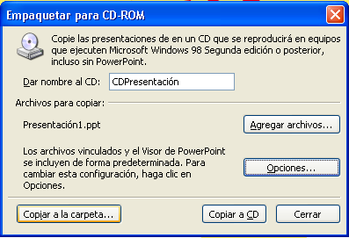
Para crear un CD sigue los siguientes pasos:
- Abre tu presentación
- Entra en Archivo> Empaquetar para CD-Rom. Saldrá la ventana de la figura
- Da nombre Al CD.
- En Agregar archivos en teoría no hay que agregar nada, pues todos los archivos vinculados de tu presentación (música, vídeo, documentos de los hipervínculos) y el visor de PowerPoint, se incluyen de forma predeterminada, al menos que quieras añadir otras presentaciones aparte de la que ya has abierto.
- Si quieres cambiar la configuración haz clic en opciones; por ejemplo, puedes proteger los archivos vinculados con una contraseña.
- Si ya tienes el CD en la unidad grabadora, pulsa en Copiar a CD si deseas hacerlo más tarde, puedes Copiar a la carpeta...., y con un programa grabador como en Nero pasarlo al CD. Si es para enviarlo al tutor, también pulsa en Copiar a la carpeta... y la carpeta que se crea es la que tienes que comprimir y enviársela al tutor.
El visor Microsoft Office PowerPoint Viewer se incluye de manera predeterminada en el CD y ejecuta las presentaciones empaquetadas en otro equipo incluso si no está instalado PowerPoint.
Recomendaciones y consejos.
Antes de hacer una copia de la presentación, para distribuirla, es bueno revisar la información personal y oculta, y decidir si es apropiado incluirla. Podemos quitar comentarios, anotaciones manuscritas y marcas antes de empaquetar la presentación.

De manera predeterminada, el CD se configura para reproducir de forma automática la presentación que has empaquetado, es decir, cuando el usuario meta el CD automáticamente aparecerá tu presentación, aunque no tenga instalado el PowerPoint.
Si has incorporado varias presentaciones en Agregar Archivos, el visor abrirá un diálogo para que el usuario seleccione la presentación a mostrar.
Advertencias
Si agregaste una contraseña para abrir una presentación antes de empaquetarla, el requisito de contraseña permanece con la presentación empaquetada en el CD. Puedes quitar la contraseña antes de empaquetar la presentación si no deseas restringir el acceso a la presentación empaquetada. Microsoft PowerPoint Viewer no permite modificar presentaciones, por lo que se pasarán por alto las contraseñas para modificar presentaciones cuando éstas se visualicen, es decir, se podrá ver pero no modificar.

Advertencias
Notas a tener en cuenta.
- Si empaquetamos una presentación para Web, se copia como un archivo de Microsoft PowerPoint (.ppt) en lugar de un archivo para Web (.mht).
- Cuando se definen contraseñas en Empaquetar para CD-ROM, esas contraseñas se aplican a los archivos .ppt, .pot, .pps y .mht de PowerPoint que se hayan convertido a archivos .ppt, en el paquete. Las contraseñas se aplican a las versiones empaquetadas de las presentaciones únicamente y no afectan a las contraseñas que haya definido en los archivos originales.
- Si se elige incrustar fuentes True Type, tener en cuenta que PowerPoint no puede incrustar fuentes True Type que tengan restricciones de Copyright incorporadas. Se recomienda obtener una vista previa de la presentación antes de mostrarla para comprobar que se han conservado las fuentes correctamente.
- Si un archivo cambia después de haberlo copiado al CD, debes empaquetar otra vez los archivos en un CD nuevo.

- Unidad 5: Guardar la presentación como página Web
Enviar por correo electrónico una presentación puede darnos problemas dado que los archivos de presentación que genera son bastante más pesados que los propios de Internet. Aunque ¿a quién no le ha llegado un archivo adjunto con alguna presentación, por correo electrónico? (Hay veces que nos lo envían en formato ppt que es el archivo de presentación de PowerPoint pero la mayoría de las veces se envían en formato .pps, que es el archivo de visualización (el que se ejecuta cuando damos a F5 ver presentación) Hay que tener cuidado y pasarles el antivirus por si contuviera virus.
Una solución es convertir la presentación en formato html, que es el apropiado a la hora de trabajar en la red, y es visible por cualquiera que esté navegando.
En primer lugar hemos de reflejar que no es oro todo lo que reluce, y que al convertir una presentación a formato html algunos de los efectos especiales no se reproducen. Éstos serán los mínimos si utilizamos Internet Explorer 4.0 o superior como explorador. En caso contrario transiciones, animaciones y otros elementos dinámicos corren peligro de no ser reproducidos.
Supongamos que disponemos del navegador adecuado y que tenemos unas presentaciones en el disco duro de nuestro ordenador, que nos estamos proponiendo convertirlas en formato Web.
Advertencias
Antes que nada debemos tener en cuenta que copiar una presentación en formato Web es ideal para que tenga hipervínculos a Web, correo electrónico, a las propias diapositivas, pero si es a algún archivo hay que cuidar que no tenga un peso informático excesivo.

  - Guardar como página Web
Abrimos la presentación, y entramos en Archivo-Guardar como
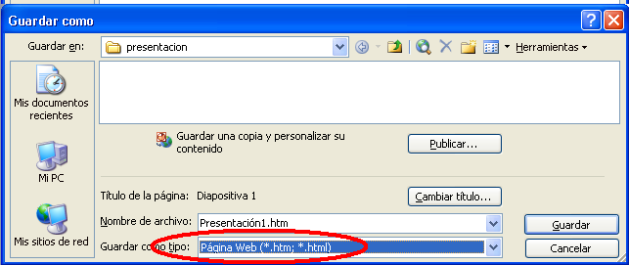

Elegimos en tipo página Web como tipo de archivo. *.htm; *.html. y elegimos la carpeta (que esté vacía) para guardar la página web y pulsar Guardar. Si queremos cambiar opciones pulsamos en Publicar.
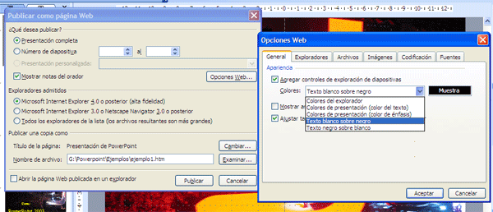

Ya tenemos la presentación en formato html. Lo comprobamos abriendo la carpeta correspondiente y viendo que está formado por varios archivos, uno principal que es el inicial con el nombre escogido (en la figura anterior Presentacion1.htm) y una carpeta que contiene los diferentes archivos necesarios para visionar la presentación completa (archivos de imagen, sonoros, etc). Si hacemos doble clic en el archivo, inmediatamente se abrirá el navegador y podremos ver el resultado:
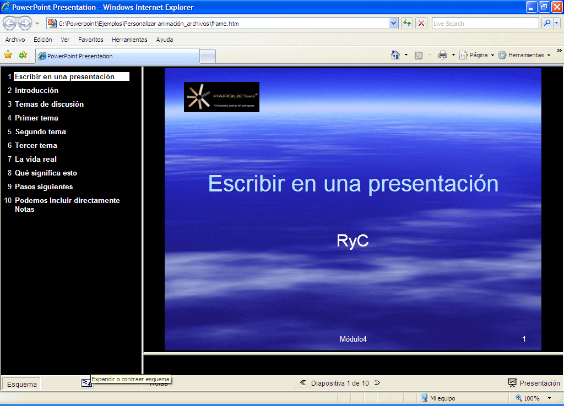

Compartida en Internet o aislada en nuestro ordenador nuestra presentación, ahora en formato web, tiene una nueva imagen que hemos de probar para asegurarnos de su funcionamiento. Entre los principales elementos de acción están el contraer o expandir el esquema.

También que aparezcan o no las notas.
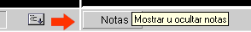
O avanzar manualmente las diapositivas.
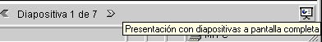
Y por fin verla a tamaño completo, con ejecución automática si así está configurado

  - ¿Qué hacemos con la carpeta donde tenemos la página Web de nuestra presentación?
Tenemos dos posibilidades para darle salida:
- Publicarla en una página Web
Esto conlleva llevar toda la carpeta (sin dejar ningún archivo) a un servidor de Internet donde tengamos una cuenta, estos conceptos se escapan del propósito del curso, si estás interesado, consulta la información relativa a creación de páginas Web en el apartado de publicar la página Web
- Comprimirla y enviarla por correo electrónico
Es una forma inteligente de enviar por correo electrónico una presentación.
Ventaja: Eso sí el usuario verá la presentación aunque no tenga el PowerPoint pues se visualiza a través del navegador de Internet.
Desventaja: pero la persona que reciba el correo tiene que descomprimir la carpeta y pinchar sobre el archivo principal (en el caso anterior Presentacion1.htm) para verla, es decir, no es muy cómodo para el usuario final.

Como ves no es satisfactoria esta forma de enviar nuestra presentación por Internet, no te preocupes, la próxima unidad te gustará.más.

- Unidad 6 Compartir un PowerPoint en Internet: Slideshare
  - Introducción
El objetivo de este módulo es cómo difundir nuestro PowerPoint por Internet de forma eficaz. Solución: es a través de la página de Slideshare, es como el Youtube de los PowerPoints, un portal donde la gente puede subirse sus presentaciones y compartirlas con otros de forma pública o privada
  - Registrarse en Slideshare
Entraremos en http://www.slideshare.net/ y pincharemos en Login

Si no estamos registrados entrar en Sign Up Now

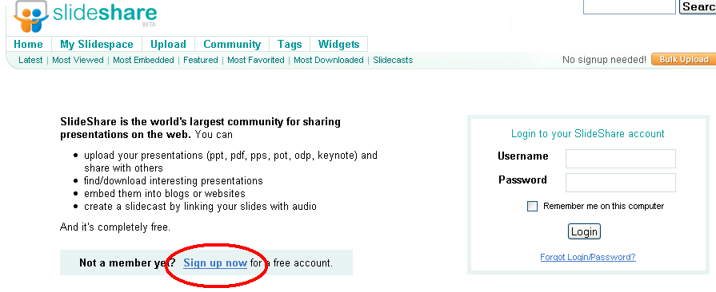
Rellenamos los campos
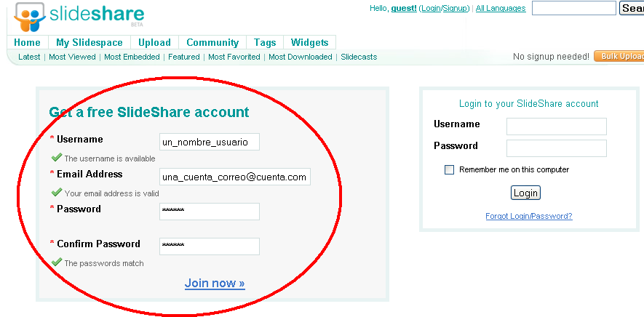
Hay que tener en cuenta lo siguiente:
- Username nombre de usuario, tiene que estar disponible, seguramente si ponemos pepe estará ocupado pero si ponemos pepeperez a lo mejor no, la misma página nos lo indica con la advertencia The username is available
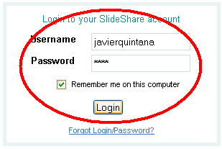
- Email Address hay que poner una dirección electrónica, siempre en estos casos es mejor tener una cuenta basura y no utilizar la personal, esta dirección la utilizará para casos en el que nos hemos olvidado la contraseña, entonces nos lo enviará por correo. Puedes ser falsa, no es necesario para el registro
- Password este campo junto con el nombre de usuario nos lo tenemos que recordar
Pulsamos en Join now y nos saldrá una página que nuestro registro es correcto
Una vez registrados entramos en los campos correspondientes (si no nos sale estos campos, pulsamos a login) y nos aparecerá la siguiente pantalla
  - Subir tu presentación
Para subir una presentación sí que tenemos que entrar registrados, pulsamos en Upload

Y pinchamos en Browse and select files y seleccionamos el fichero de PowerPoint que queremos subir
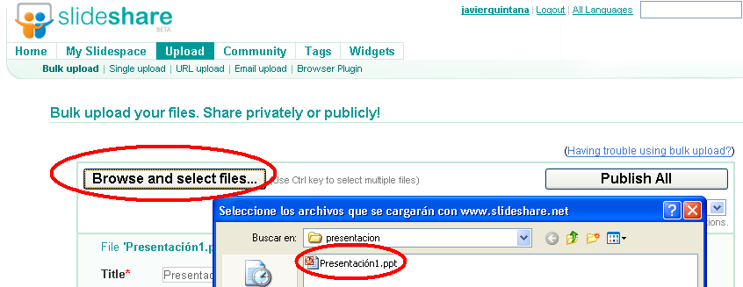

Todo tiene un “pero”....
Este método tiene una DESVENTAJA: no sirven presentaciones que necesiten ficheros auxiliares por ejemplo que tengan vídeo o música, Slideshare sólo sube archivos tipo PowerPoint.
Una vez subido, nos saldrá el siguiente diálogo que tenemos que rellenar
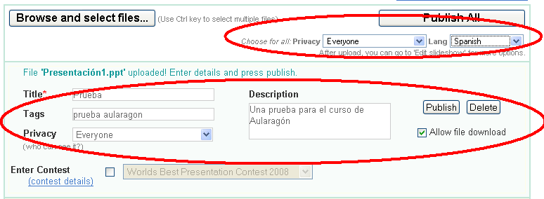
- Privacy seleccionamos si el PowerPoint es público o privado (sólo para ti o para tus contactos)
- Tittle es obligatorio poner un título a nuestra presentación
- Description una breve descripción que aparecerá al lado de nuestra presentación y será nuestra tarjeta de presentación para que la gente la descargue o no.
- Tags son las palabras clave para que la gente encuentre la presentación, es decir qué es lo que se tendría que teclear en la búsqueda para que salga esta presentación.
Una vez rellenado los campos, pulsamos en Publish All y si nos sale este mensaje es que se ha subido correctamente.

Si pulsamos en here nos enseña tal y como quedaría la presentación.
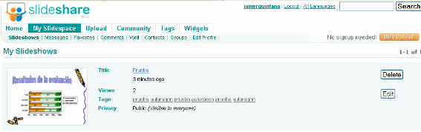
Al estar aún como nuestro nombre de usuario, se nos enseñan dos botones Delete y Edit para borrar o para volver a editar los campos Tittle, Tags, Description. Entremos en Edit para la sección siguiente
  - Enlace a nuestra presentación
Al entrar en Edit podemos ver la siguiente pantalla
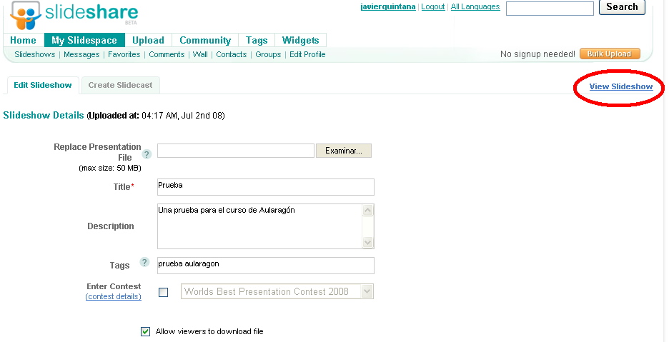
Aún podemos cambiar las palabras clave de nuestra presentación, pero entremos en View Slideshow para ver cómo queda nuestra presentación:
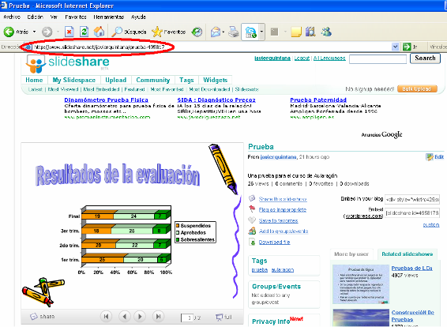
La dirección para encontrar nuestra presentación la tenemos en la barra de direcciones (y es la que pasaremos al tutor para el ejercicio práctico) o enviarla a quien queramos por correo electrónico, etc...
  - Buscar una presentación
No es necesario estar registrados, ponemos las palabras que queremos que utilice su buscador y nos saldrán las presentaciones relacionadas, podemos decir que sólo busque las que están en español.
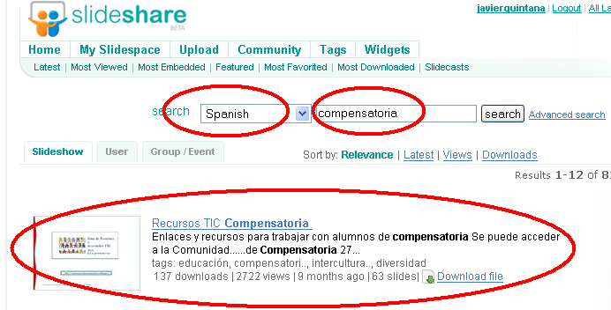
Si pinchamos vemos que podemos navegar por las diapositivas sin ningún problema con los botones de navegación  como si tuvieramos el PowerPoint en nuestro ordenador. Podemos verlo a pantalla completa pulsando en incluso nos lo podemos descargar en Download file
Una opción muy interesante si queremos que esta presentación este en nuestra página Web, blog, etc.. es copiar el código html que aparece en la celda que señala en la figura y copiarlo en nuestro Web, blog, etc…
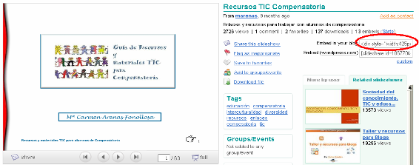
Piensa la utilidad de este portal, no sólo para difundir tu presentación, sino que si estás en el aula de informática sin proyector, pero tienes Internet en el aula, puedes hacer que los alumnos vean tu presentación, con la ventaja que puede ir cada uno a su ritmo, especialmente si la presentación tiene actividades.
- Unidad 7 Para saber más.
  - Presentaciones educativas
Te recomendamos esta dirección http://www.edumedia.ua.es/directorio/dirCat.asp?id=19
  - Mejorar con Microsoft Producer nuestra presentación
Para aprender cómo se utiliza Pincha aquí
Para descargar el programa (gratuito) Pincha aquí para descargar Producer 2003
  - Cómo insertar animaciones flash en power point 2003
Para poder insertar animaciones flash en PowerPoint 2003 debemos tener instalado en el equipo que se va a proyectar la presentación Adobe Flash Player y a continuación seguir los siguientes pasos:
- Abre power point y elige vista normal en la diapositiva en la que vamos a insertar la animación Flash.
- Agrega la barra de cuadro de controles a través del menú ver -> barra de tareas -> cuadro de controles.
- Selecciona Shockwave Flash Object desde le botón “Más controles…”.
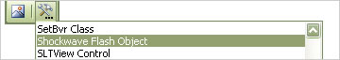
- El puntero del mouse se habrá convertido en una cruz colócalo en la posición que desees insertar la animación y arrástralo, se verá un cuadro como este:
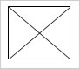
- Ahora indica la ruta de la animación a mostrar, para ello hacemos “click derecho” sobre le cuadro que se creó y seleccionamos propiedades.
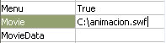
- Listo!!! hemos insertado nuestra animación, ahora para verla presionamos la tecla F5.
Funcionará sin problemas en nuestro ordenador, pero si la llevamos a otra, deberemos llevar también la animación y actualizar la ruta de la animación por eso es recomendable colocar la animación en la misma carpeta de la presentación de PowerPoint.
- Ejercicio Módulo 5
Ejercicios
QUE SE DEBEN REMITIR AL TUTOR DEL CURSO AL FINALIZAR EL MÓDULO 5

Título: Sacar nuestra presentación al exterior.
TRABAJO PRÁCTICO A ENVÍAR AL TUTOR
Hay que realizar 3 envíos al tutor correspondientes a las 3 formas que se han explicado de publicar nuestra presentación:
Realiza una presentación de pocas diapositivas, 3 por ejemplo, con sólo texto y si quieres alguna imagen, no insertes música ni vídeo, pues lo importante es que pese poco para no tener problemas con el envío.
- Empaquetar en CD Empaqueta esta presentación en CD en una carpeta, coge esa carpeta, la comprimes y se la envías al tutor
- Grabar en página Web Esta misma presentación grábala como página Web en una carpeta, la comprimes y se la envías al tutor.
- Colgar la presentación en Slideshare Inscríbete en el portal de Slideshare, cuelga la presentación y le envías al tutor un correo electrónico con la dirección donde esta colgada la presentación

Entrega:

Fecha límite: marcada por el tutor
Correos electrónicos a enviar al Tutor:
- Correo electrónico ajuntando la carpeta comprimida de empaquetar en CD la presentación
- Correo electrónico adjuntando la carpeta comprimida de guardar la presentación como página Web
- Correo electrónico indicando la dirección en Slideshare donde esta colgada la presentación
Formato: dos ficheros zip o rar, y una dirección en Internet.
Memoria: recomendable máximo 2000k ó 2 megas, en caso contrario ver Notas
Nombre del archivos:
apellido1_apellido2_nombre_ M5CD.zip y apellido1_apellido2_nombre_ M5Web.zip (o .rar)
por ejemplo: garcia_lorca_federico_ practicaM5CD.zip y garcia_lorca_federico_ practicaM5CD.zip
NOTAS:
Aunque puedes seguir trabajando y preparar el proyecto fina, espera la corrección del tutor l.
Siempre procura comprimir el archivo, si es toda una carpeta la que tienes que enviar, también comprímela, y el archivo resultante es el que tienes que enviar.
- Si el archivo resultante de la compresión ocupa ± 2M (±2000k) puedes enviarlo por correo al tutor
- Si ocupa entre ±2M y ±10M comprímelo en varios paquetes y envía tantos correos como paquetes
- Si ocupa más de ±10M y menos de 100M envíalo por Esnips
- Si ocupa más de 100M es que algo haces mal, comunícaselo al tutor
¿Cómo comprimir, comprimir en varios paquetes y enviar por Esnips? Lo tienes en Ayudas del DVD de Aularagón o en http://cprcalam.educa.aragon.es/TIC/cursos/AULARAGON/index.php.

Esta opción de hacer una presentación privada es interesante en el caso de que contenga algún dato que viole la privacidad, por ejemplo fotos de tus alumnos donde no tenemos autorización para publicarlo en Internet, con esta opción sólo lo descargarían los contactos (que sí tendrían permiso, por ejemplo los padres) para ello habría que llenar los contactos en My Slidespace – My contacts

